经营周报（2026 年第 44 周）

本周摘要
本周全公司实收 573,635 元，环比 -9.3%，毛利率 61.1%，目标达成率 89.8%。
华东环比 -12.0%、华南环比 -12.7%，是本周的两个异常区域。
门店层面，杭州湖滨店因商场消防改造停业三天，环比 -38.3%，降幅最大。

核心指标
各区域中西南目标达成率最高，为 96.3%；华东最低，为 84.1%，需要重点关注。外卖占比为 31.8%。
范围 | 实收（元） | 环比 | 毛利率 | 目标达成率
全公司 | 573,635 | -9.3% | 61.1% | 89.8%
华东 | 197,618 | -12.0% | 61.0% | 84.1%
华南 | 177,306 | -12.7% | 61.1% | 92.3%
华北 | 119,712 | -3.3% | 61.3% | 92.1%
西南 | 78,998 | -2.6% | 60.9% | 96.3%
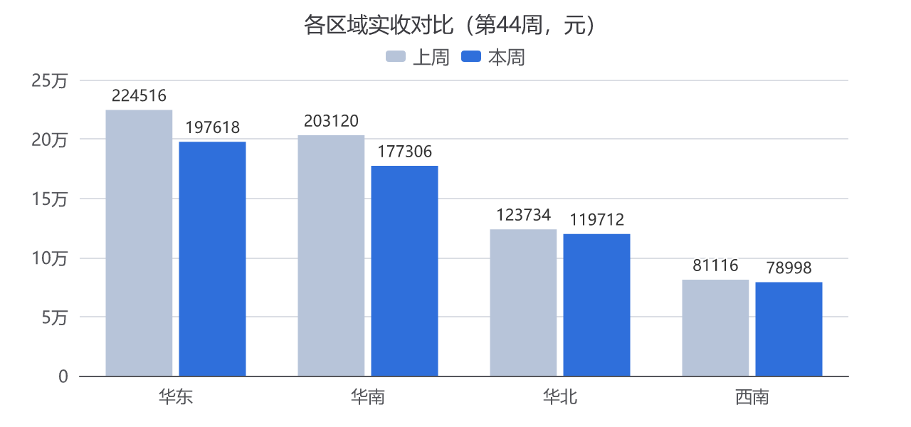
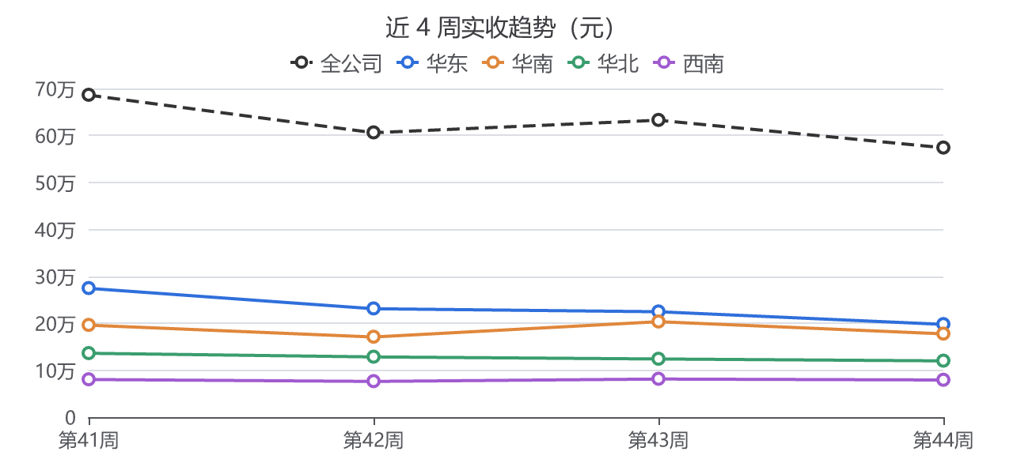

品类表现
- 饮品：实收 189,507 元，环比 -12.5%。
- 蛋糕：实收 154,143 元，环比 -9.7%。
- 预包装食品：实收 51,658 元，环比 -8.0%。
- 面包：实收 90,535 元，环比 -6.4%。
- 西点：实收 87,792 元，环比 -5.2%。
- 实收前 5 名单品依次为：拿铁 60,207 元、生椰拿铁 46,764 元、美式咖啡 42,701 元、6寸生日蛋糕 31,660 元、草莓奶油切块 27,477 元。

异常与原因
纪要矛盾：第 44 周纪要称华南本周整体销售与上周基本持平，但数据显示华南环比 -12.7%，以数据为准。
- 华南：环比 -12.7%，实收 177,306 元。原因：“第二杯半价”活动于 10 月 25 日结束，活动后回落（第 44 周纪要）。
- 华东：环比 -12.0%，实收 197,618 元。原因：华东受门店停业和竞品开业影响下滑较多（第 44 周纪要）。
- 杭州湖滨店（HZ01）：环比 -38.3%，实收 30,095 元。原因：10 月 27 日至 29 日因商场消防改造停业三天（第 44 周纪要）。
- 上海静安店（SH02）：环比 -17.9%，实收 34,080 元。原因：对面竞品于 10 月 24 日开业并推出买一送一，客流下滑（第 44 周纪要）。
- 深圳福田店（SZ02）：环比 -17.3%，实收 32,504 元。原因：“第二杯半价”活动结束后回落（区域整体原因）（第 44 周纪要）。
- 深圳南山店（SZ01）：环比 -15.3%，实收 56,326 元。原因：“第二杯半价”活动结束后回落（区域整体原因）（第 44 周纪要）。

数据质量说明
本周退货 11 笔，合计 -260 元，已按负数冲减实收。
杭州湖滨店 10 月 27 日至 29 日没有销售数据，对照第 44 周纪要，系商场消防改造停业三天，不是数据缺失。
本周重复记录 0 笔，无需剔除。

下周关注事项
- 跟进华东的应对方案，静安店会员日活动方案 11/03 前提交。
- 华南促销活动投入产出复盘报告 11/06 前提交，并关注活动结束后的销售走势。
- “栗子蒙布朗”11 月 2 日全国上市，11/08 前提交首周销售跟踪。
- 持续观察杭州湖滨店恢复营业后的销售表现。

